Как выглядят диаграммы и эллипсы у участника с пропущенным значением:
- Персональный замер
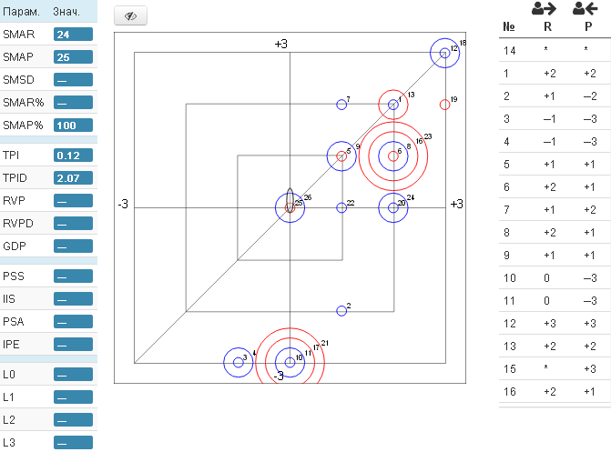
Интересно, что на персоналке параметр RVP не расчитывается, а при этом на диаграммах влияние и энергия он рассчитан, иначе откуда возьмется столбик красного цвета.

- Диаграмма энергия
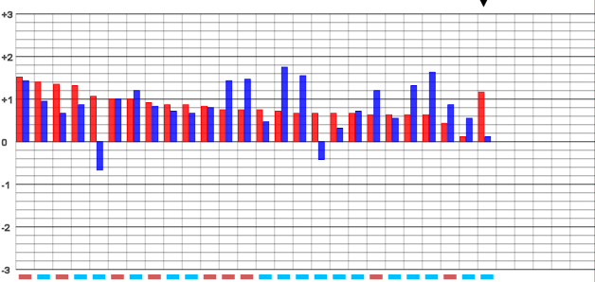

- Диаграмма влияние
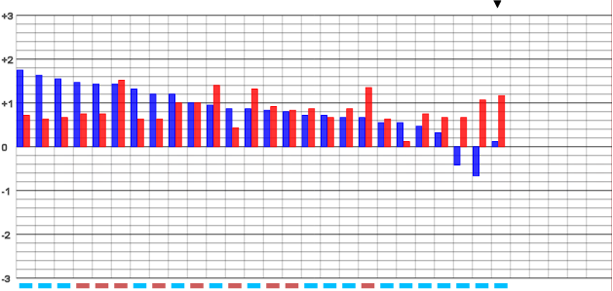

- Эллипсы обычный
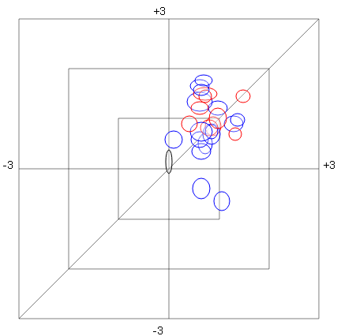

- Эллипсы Позиция-Структура
